


计算机组成原理
实验报告

专业班级： 计算机2101
学 号： 2106410101
姓 名： 马胜涛

计算机科学与工程学院
2023 年 11 月 11 日

实验三 微程序控制器实验

一、实验目的
1、掌握微程序控制器的组成原理
2、掌握微程序的编写、输入，观察微程序的运行

二、实验内容
1、设计微地址转移逻辑电路和微地址寄存器电路，并生成相应的框图符号。
2、设计实现微程序控制器电路。
3、利用仿真波形图验证微程序控制器的功能。

三、实验步骤
1、新建一个文件夹uCONTROL，创建工程，工程名为uCONTROL。新建主框图设计文件，文件名为uCONTROL.bdf。在框图文件uCONTROL.bdf中插入参数化模块lpm_rom，对其进行配置，具体方法和参数配置见实验二中的ROM实验，其中ROM初始化的数据表uCode.hex中存放的是表3-4中的微代码。（注：本实验中已经给同学们提供了ROM初始化文件，命名为uCode.hex。可以将这个uCode.hex复制到工程目录中，并添加进工程中，作为ROM初始化数据文件。）
2、设计微地址转移逻辑电路和微地址寄存器电路
（1）微地址转移逻辑电路
新建一个框图文件，文件名为se5_1.bdf，按照图3-4设计微地址转移逻辑电路（点击工具栏上的按钮，进入元件库，在Name中输入OR2，可以找到两输入或门元件；在Name中输入AND3，可以找到三输入与门元件；在Name中输入NOR3，可以找到三输入或非门元件；在Name中输入NAND3，可以找到三输入与非门元件；在Name中输入VCC，可以找到高电平元件），完成框图文件se5_1.bdf的设计。保存文件后，选择主菜单files→Create/Update →Create Symbol Files for Current File,在se5_1.bdf文件上生成框图符号文件se5_1.bsf。打开uCONTROL.bdf文件，点击工具栏上的按钮，进入元件库，在Name中输入se5_1。点击OK按钮后，插入用户自定义的框图符号se5_1。
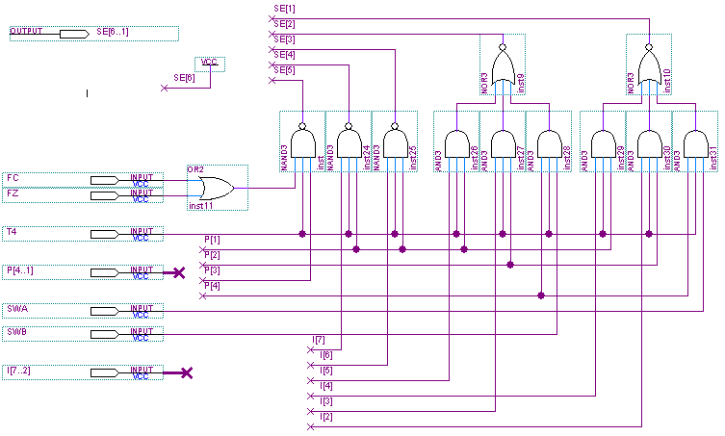
图3-4微地址转移逻辑电路

（2）微地址寄存器电路
新建一个框图文件，文件名为se6_1.bdf，按照图3-5设计微地址寄存器电路（点击工具栏上的按钮，进入元件库，在Name中输入DFFE，可以找到D触发器元件；在Name中输入NOT，可以找到非门元件），完成框图文件se6_1.bdf的设计。保存文件后，选择主菜单files→Create/Update →Create Symbol Files for Current File,在se6_1.bdf文件上生成框图符号文件se6_1.bsf。打开uCONTROL.bdf文件，点击工具栏上的按钮，进入元件库，在Name中输入se6_1。点击OK按钮后，插入用户自定义的框图符号se6_1。
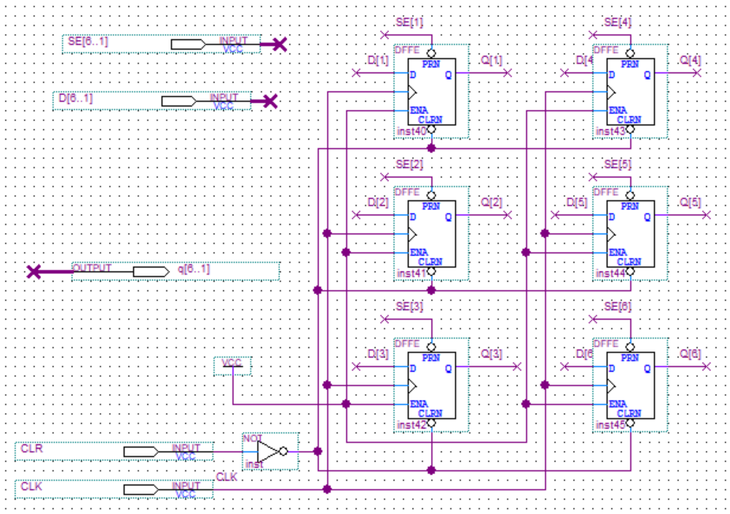
图3-5 微地址寄存器电路
4、设计译码器电路，产生P[1]-P[4]信号。新建一个框图文件，文件名为decodec.bdf，按照图3-6设计译码器电路，完成框图文件decodec.bdf的设计。保存文件后，选择主菜单files→Create/Update →Create Symbol Files for Current File,在decodec.bdf文件上生成框图符号文件decodec.bsf。打开uCONTROL.bdf文件，点击工具栏上的按钮，进入元件库，在Name中输入decodec。点击OK按钮后，插入用户自定义的框图符号decodec。
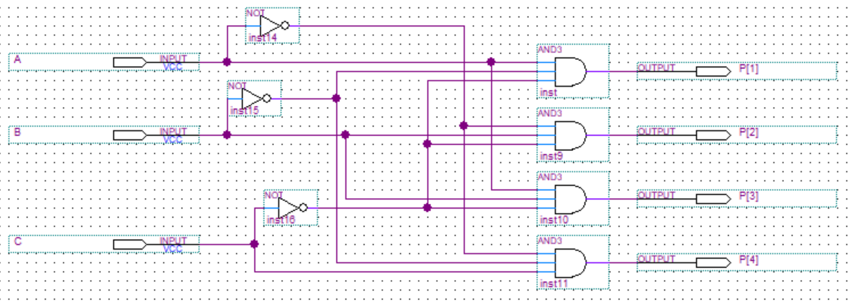
图3-6 译码器decodec电路
5、uCONTROL.bdf文件，添加输入输出引脚，形成完整的微程序控制器电路，如图3-3所示。为方便观察，添加五个输出引脚P[1]、P[4]、SE[6..1]、M[6..1]、q[6..1]。
6、编译、仿真验证微控制器的逻辑功能。波形图设计具体过程：
（1）启动时，RST1=1，短暂置1，进行复位操作。
（2）RST1=0，SWB=1，SWA=1，I7-I2=000000。
（3）给一个T1脉冲，观察记录输出数据P[1]、P[4]、SE[6..1]、M[6..1]、q[6..1]。
（4）给一个T2脉冲，观察记录输出数据P[1]、P[4]、SE[6..1]、M[6..1]、q[6..1]。
（5）给一个T4脉冲，观察记录输出数据P[1]、P[4]、SE[6..1]、M[6..1]、q[6..1]。
（6）重复执行步骤（3）-（5）。
（7）令I7-I2分别取值000100、0010 00、001100、010000，重复执行（3）-（6）。
这里提供一段ADD指令（I7-I2分别取值为000100）的波形作为示例波形，仅供参考。波形图文件设置如图3-7所示：
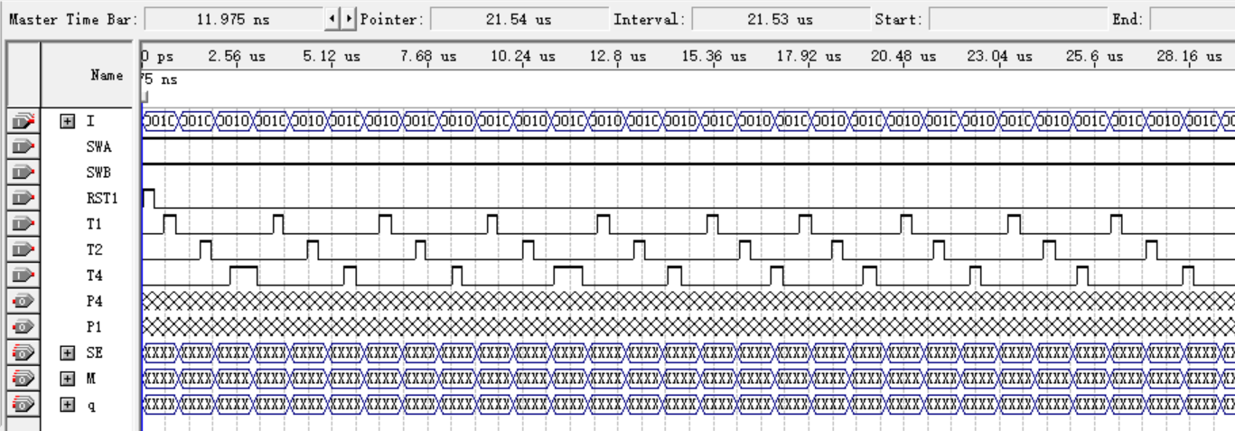
图3-7 波形图设置
仿真结果如图3-8所示：
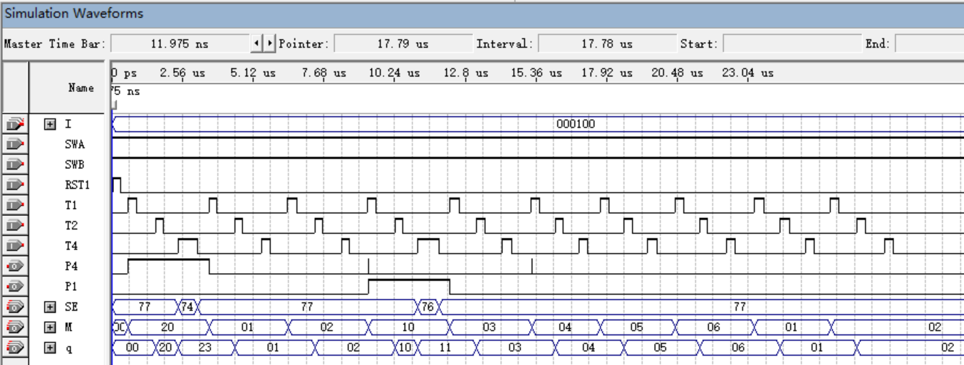
图3-8 仿真结果

实验设计电路图
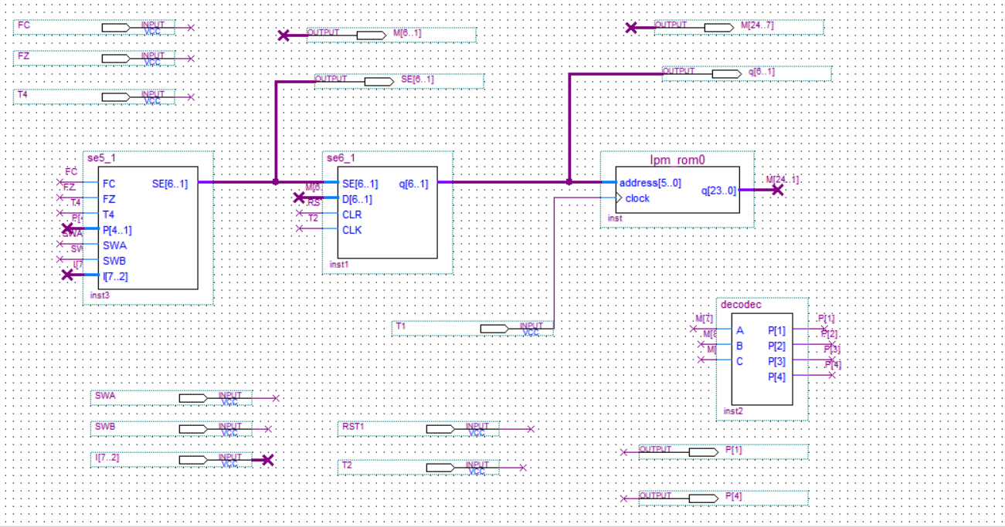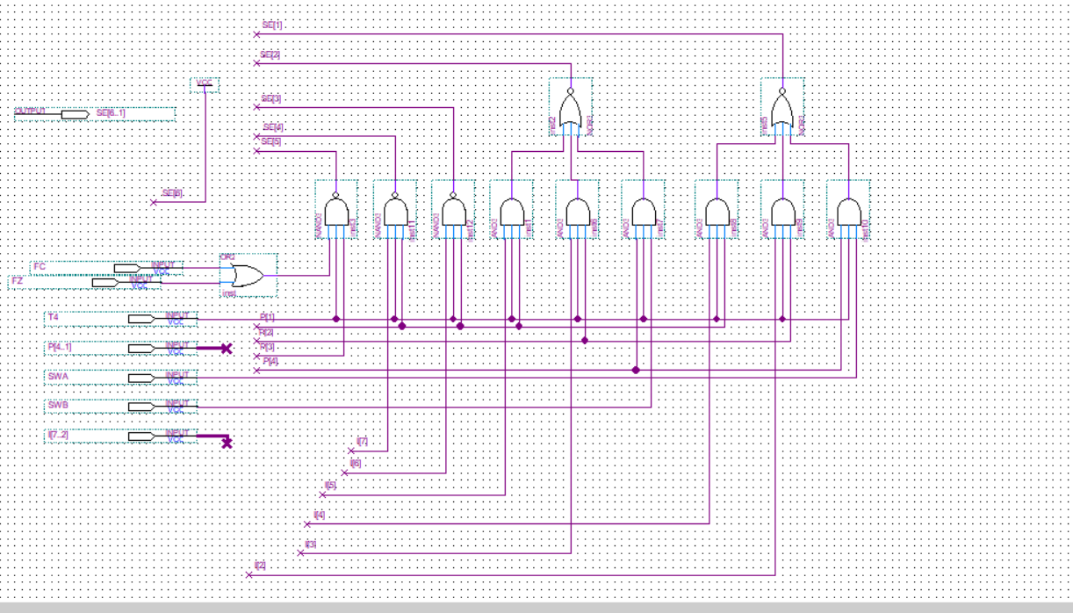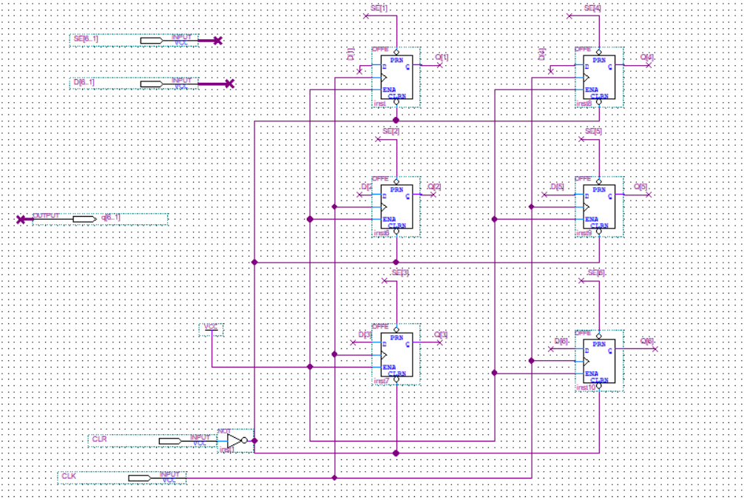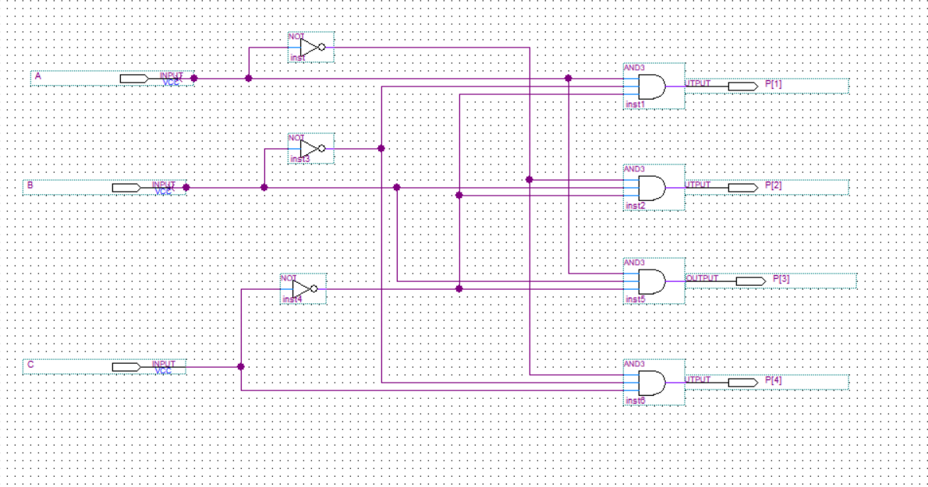

五、实验结果与分析
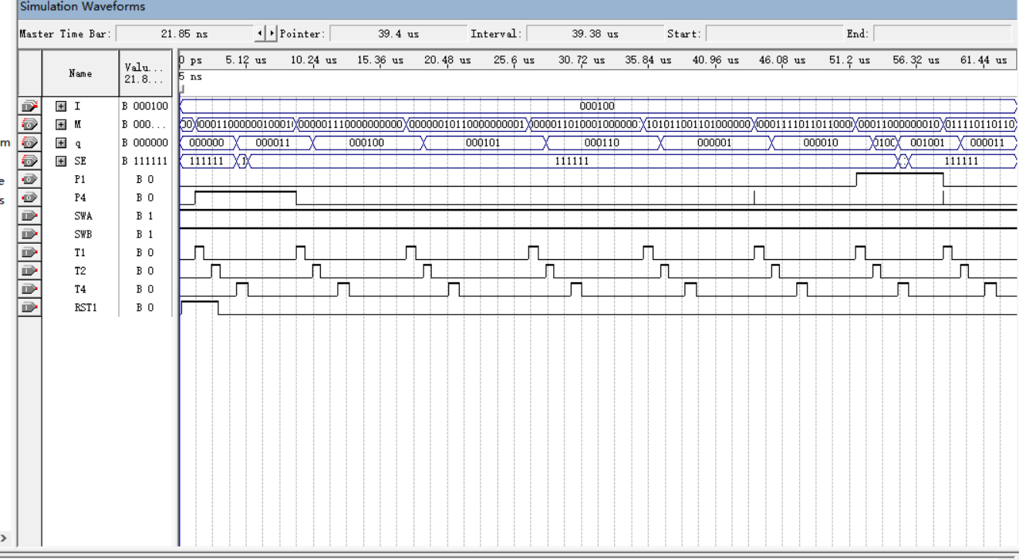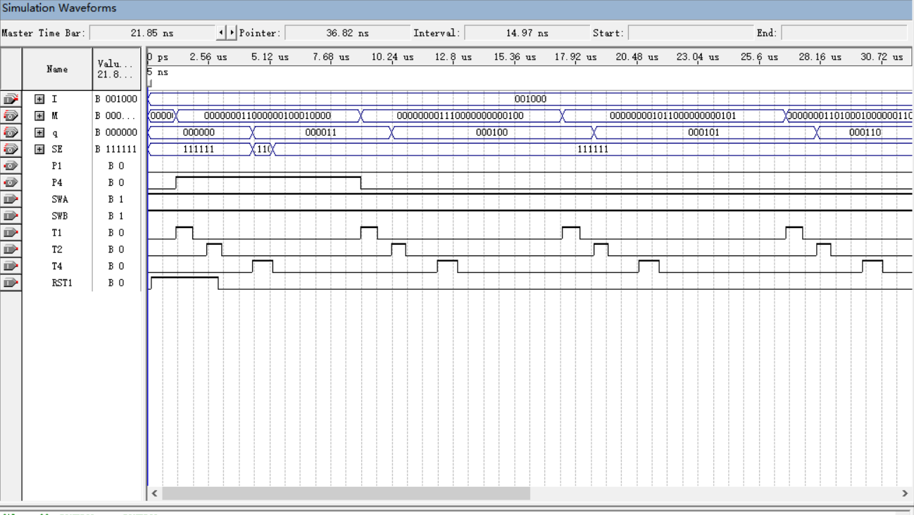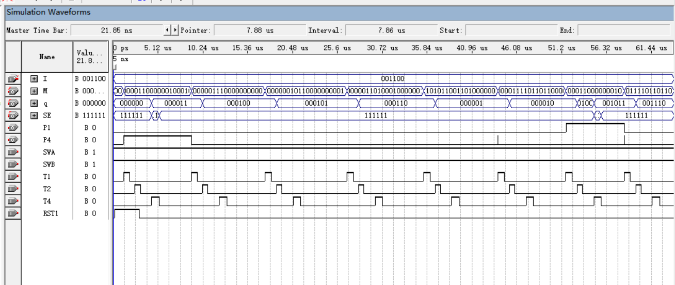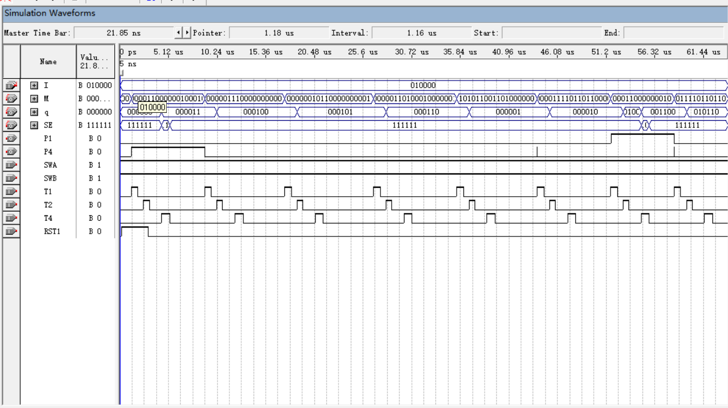
学习微程序控制器的组成原理对理解微程序的编写和运行很重要。微程序控制器是一种硬件设备，用于控制计算机的指令执行过程。微程序的编写是指根据指令集架构和计算机的控制信号要求，编写微指令的过程。微指令通常是二进制的，并且表示计算机不同操作的控制信号。
通过实验，可以对微程序控制器的原理和微程序运行过程有更深入的理解；同时，这也有助于验证微程序的正确性，并可以进行必要的调整和改进。

六、实验心得体会
通过本次微程序控制器实验，我发现微程序控制器实验的难点在于理论知识的理解和操作步骤的规范。通过实验，我深刻理解了微程序控制器的组成原理，掌握微程序的编写、输入，观察微程序的运行以及掌握了微程序控制器的步骤设计和模块实现方法，感受到了微程序控制器对于机器指令的解释执行过程。这使我更加深入了解了计算机系统的组成原理，对计算机的工作原理有了更清晰的认识，更能够全面学习和应用计算机科学知识。在实验过程中，我遵循了操作步骤，第一次实验时，由于慌乱遗漏了步骤，导致实验失败，但后来我发现了自己的失误并进行了反思，最终成功完成了实验，这个过程也为我提高了实验的规范性和遵守操作步骤的严谨性。

